Національний технічний університет України

«Київський політехнічний інститут імені Ігоря Сікорського»

Інститут прикладного системного аналізу

Кафедра системного проектування

Оброблення надвеликих масивів даних

Лабораторна робота №4

Виконала:

студентка групи ДА-11мп

Молчанова В.С.

Київ – 2021 р.

### Завдання:

1. Продивитись одну з існуючих онтологій та описати її елементи у протоколі (наприклад, взяти одну зі списку: https://www.bbc.co.uk/ontologies)

2.Зареєструватись на https://webprotege.stanford.edu(також, можна використовувати офлайн-версію Protege)

3.Створити власну онтологію, з близько 10-ма класами у ній (можна взяти предметну область з бакалаврської/магістерської роботи)

4.Дати відповіді на контрольні запитання.

### 1. Онтологія спорту

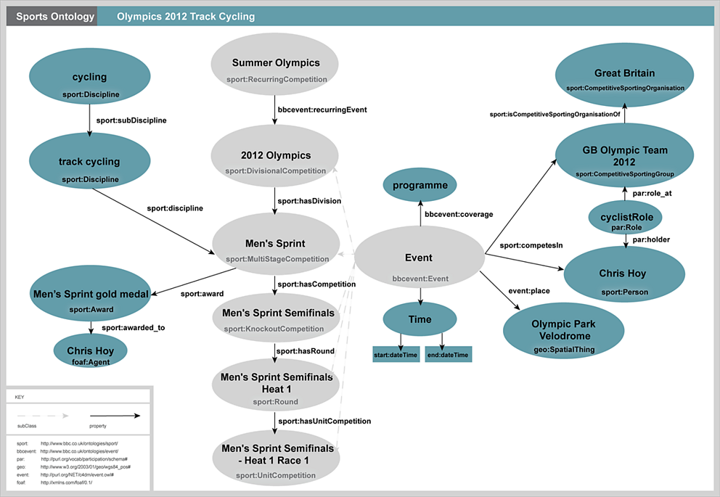

Вона має наступні основні класи:

* **Подія**, яка має
  + Наступні підвиди, що мають певний зв’язок між собою:
    - Повторюване змагання, що поділяється на...
    - Розподілені змагання, що поділяється на...
    - Багатоетапні змагання, що має декілька...
    - Змагань на вибуття, кожне з яких має декілька...
    - Раундів, кожен з яких поділяється на...
    - Одиничне змагання

Також багатоетапні змагання мають властивість «нагорода»

* + Наступні властивості:
    - Програма
    - Час (що складається з часу початку та часу кінця)
    - Місце
    - Особа
    - Група
* **Дисципліна** (властивості: піддисципліна, багатоетапне змагання)
* **Нагорода** (властивість: нагороджена особа)
* **Роль** (властивості: особа, група)
* **Група (**властивість: організація**)**
* **Організація**
* **Особа**

### 2,3. Онтологія «Клітинні автомати»

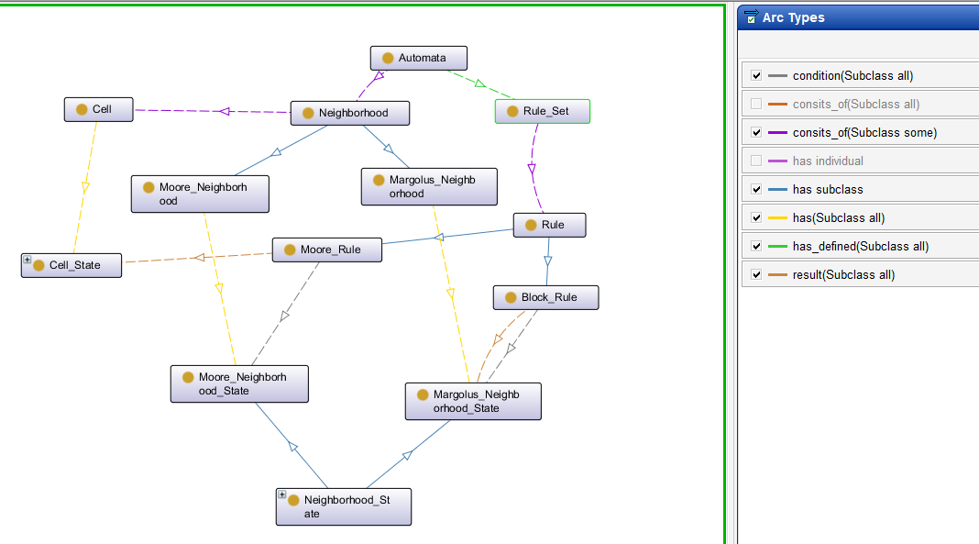

З даної схеми можна побачити, що клітинний автомат складається з сусідств, які в свою чергу складаються з клітин, кожна з яких має якийсь стан. На кожному автоматі визначено набор правил, за яким він працює. Сусідства бувають двох видів: сусідство Мура та сусідство Марголуса та вони мають відповідні стани. Набор правил складається з правил, кожне з яких має умову та результат його застосування. Правила бувають двох видів: правила Мура та блокові. Перший змінює стан однієї клітини в залежності від стану її сусідства Мура, другий – змінює увесь блок сусідства Марголуса у відповідності до його стану.

### 4. Контрольні питання

*1) Що таке онтологія? Які сфери їх застосування?*

Онтологія – це спосіб опису загальних для якогось домену класів, їх властивостей та зв’язків між ними. Вони застосовуються в штучному інтелекті, Semantic Web, системній інженерії, програмній інженерії, біомедичній інформатиці, бібліотечній справі, закладках підприємств та інформаційній архітектурі

*2) Які складові частини онтологій?*

Класи та їх властивості, за допомогою яких позначають зв’язки між класами

*3) Що таке мова OWL?*

OWL – Web Ontology Languafe – мова для опису онтологій та створення їх у різних програмах.

*4) Яку роль відіграють онтології у науці про великі дані?*

Інформація, представлена в конкретній формальній онтології, може бути легко доступна для автоматичної обробки інформації, що дуже корисно при роботі з великими даними.

*5) Що таке Protege?*

Програма, що дозволяє будувати власні антології за допомогою графічного інтерфейсу або мови OWL